**8.4) Use case**

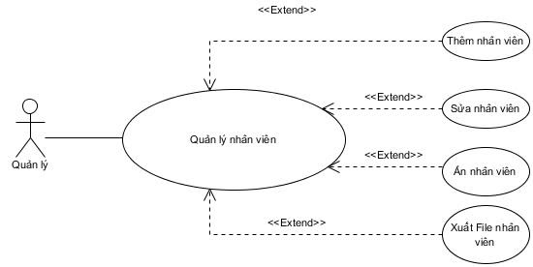

*Use case quản lý nhân viên.*

|  |  |
| --- | --- |
| Tên use-case | Quản lý nhân viên. |
| Tác nhân | Quản lý. |
| Tóm tắt | Use-case này cho người quản trị quản lý thông tin các nhân viên trong cơ sở dữ liệu của hệ thống. Bao gồm các thao tác: thêm mới, thay đổi thông tin nhân viên, ẩn nhân viên, xem danh sách nhân viên. |
| Dòng sự kiện chính | 1.      Use-case bắt đầu khi người quản lý bắt đầu thêm mới, thay đổi thông tin nhân viên, ẩn nhân viên, xuất file.  2.      Hệ thống hiển thị danh sách các nhân viên trong hệ thống và yêu cầu người quản lý chọn chức năng muốn thực hiện. Sau khi chọn chức năng, một trong các luồng phụ tương ứng sau được thực hiện.  2.1 Nếu người quản lý muốn thêm: luồng phụ thêm được thực hiện.  2.2  Nếu người quản lý muốn sửa: luồng phụ sửa được thực hiện.  2.3  Nếu người quản lý muốn ẩn: luồng phụ xuất file được thực hiện.  2.4 Nếu người quản lý muốn xuất file  **Luồng phụ thêm**: Hệ thống yêu cầu nhập đầy đủ các thông tin của nhân viên cần thêm, sau đó chọn chức năng thêm.Hệ thống sẽ kiểm tra thông tin nhập có hợp lệ không ?   * Nếu hợp lệ : thông tin sẽ được nhập vào hệ thống và thông báo ra màn hình. * Nếu không hợp lệ : thông báo ra màn hình lý do không hợp lệ và trở lại màn hình quản lý nhân viên   **Luồng phụ sửa**: Chọn nhân viên cần sửa và hệ thống hiển thị đầy đủ các thông tin cần thiết để tiến hành việc sửa, sau khi lựa chọn một số thay đổi thì sẽ chọn chức năng sửa để tiến hành thực hiện. Hệ thống sẽ kiểm tra xem thông tin chỉnh sửa có hợp lệ không ?   * Nếu hợp lệ : hệ thống sẽ lưu và thông báo ra màn hình. * Nếu không hợp lệ : thông báo ra màn hình lý do thất bại và trở lại màn hình quản lý nhân viên   **Luồng phụ ẩn :** Chọn nhân viên cần ẩn, hệ thống thông báo cho người dùng xác nhận :   * Nếu chọn “ yes ” :ẩn thông tin nhân viên khỏi danh sách. * Nếu chọn “ no “ : trở lại màn hình quản lý nhân viên.   **Luồng phụ xóa**: Chọn chức năng xuất file, hệ thống thông báo cho người dùng xác nhận   * Nếu chọn “ yes ” : sẽ xuất file nhân viên ra. * Nếu chọn “ no “ : trở lại màn hình quản lý nhân viên. |
| Tiền điều kiện | Đăng nhập quyền quản lý |
| Dòng sự kiện phụ | Không có |
| Hậu điều kiện | 1.      Nếu thành công: Thì dữ liệu được cập nhật vào cơ sở dữ liệu.  2.      Nếu thất bại: Thì trở lại màn hình quản lý nhân viên. |